金融学试验班2014年会侧记
2014年12月6日下午，由经济学院金融学试验班主办的第一届“金石之声”主题论坛在农生环组团C座邦华报告厅成功落幕。该论坛以“热爱与寻梦”为主题，联合校内ITP、UPA、SDI及工高班四大特色班级，邀请了多名嘉宾，采用“分享-观察-交流”的独特形式给在场参与者带来了一场非同寻常的视听盛宴。
作为本次论坛的嘉宾，融资租赁行业先行者周婕、公共管理学者高翔、灵魂舞者李沐阳与创业投资人张洁向在场观众讲述了他们独特的人生经历与奋斗历程以及引领他们在寻梦路上披荆斩棘的那份热爱。由金试班、ITP、UPA、SDI及工高班班长组成的观察团在每位嘉宾的分享后，都会与嘉宾置身台上深度交流，其多角度宽领域大碰撞的观点同样十分精彩。
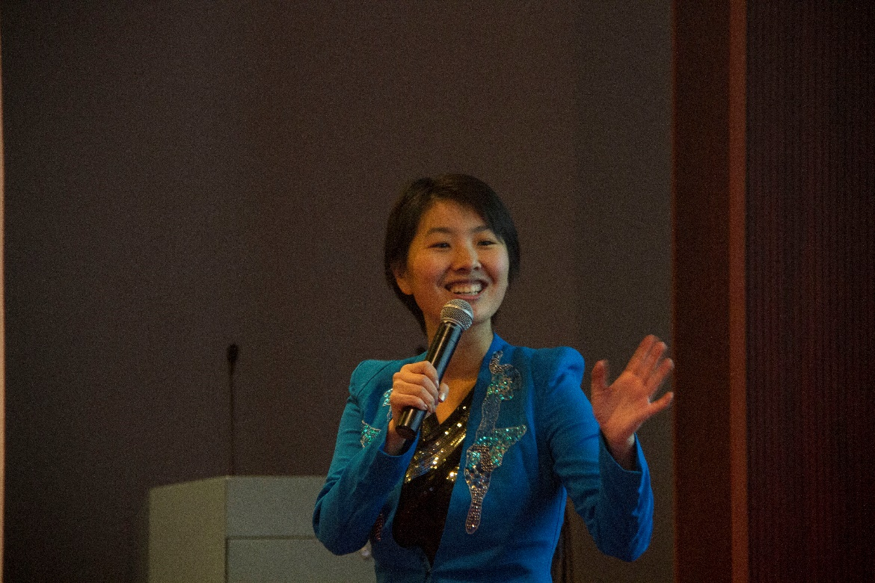
嘉宾 张洁
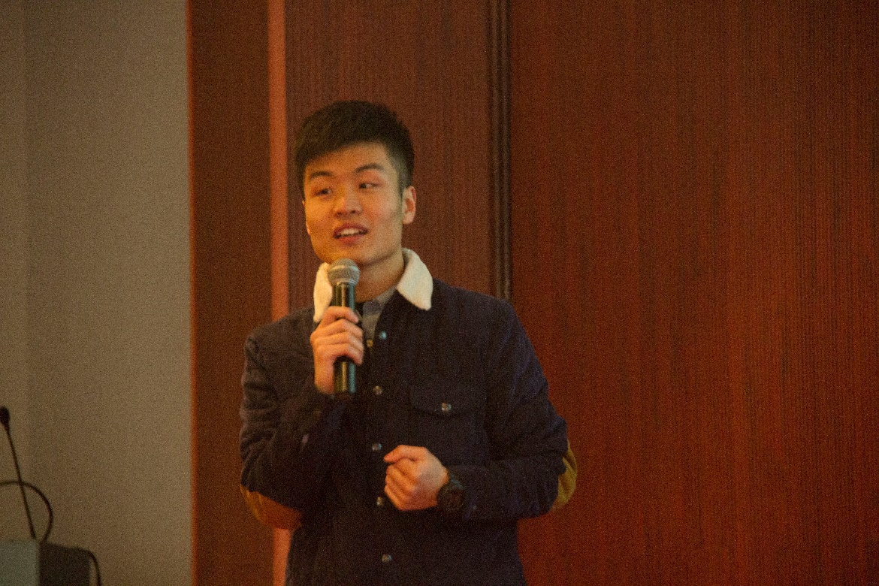
嘉宾 李沐阳
对于嘉宾的精彩分享与观察团的深度交流，观众反响强烈；在近3个小时的论坛结束后，许多观众依然不愿离开会场，纷纷走上台前与嘉宾、观察团成员进行进一步交流。数九寒天中，热爱在场内燃起了梦想的火焰。
灯光摇曳，音乐氤氲，裙裾翩飞，心随舞动。当晚，在紫金港国际饭店三楼宴会厅，“梦幻之夜”舞会活动成功举办。我们以舞会友，广交俊杰。金融学试验班、UPA、ITP、设创、工高的同学们共聚一堂，不同专业，不同背景，却怀抱同样的激情与执着，分享同一份热爱与感动。
抛开班级的界限与年级的隔阂，大家游走于舞池四周，畅所欲言，与志同道合者碰撞思想，分享智慧；移步于舞台中心，我们尽情释放青春，劲歌辣舞，展现别样才华。
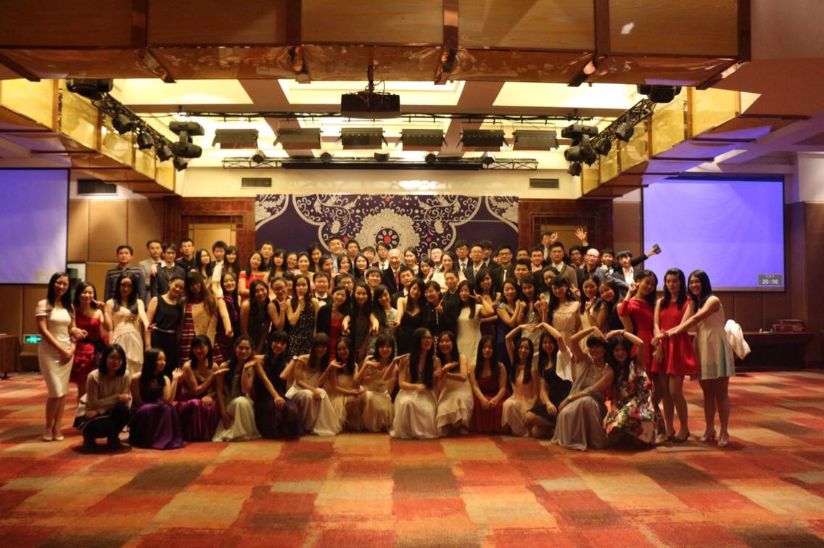
我们的风采
金融学试验班2002年首届招生30名，2006年停招1年，2007年-2011年以李志文商学班名义招生，2012年开始又改回原名金融学试验班。自首届招生以来，金融学试验班已经走过12个春秋，如今，学长们散落在世界各地，但无论身在何方，回忆起在浙大的日子，都能感受到与亲友相聚重逢的幸福与温暖。这个夜晚，每一级的同学们都回到共同的起点——浙大，这个梦开始的地方，历数那些动人的回忆。一步一影，仿佛踏下初入班门的青涩，一情一景，重拾起当年的悸动。
如今，大家庭的接力棒交接到了2012级、2013级金融学试验班同学们的手中。明天，由你我共同铸造，祈愿她变得更加美好。
（文：庞通、邓雅珊、秦畅，图：李启玄等）

